Мероприятия ОДПП за январь-март 2025 года
№ п/п | Дата проведения | Название | Место проведения
1 | 08.01.2025 | Мероприятие «Рождественские встречи» | ОДПП
2 | 15.01.2025 | Мероприятие «Рождественский бал» | ДК  г. Городка
3 | 24.01.2025 | Встреча с сотрудниками ГУ «Туристический информационный центр Городокского района» в рамках месяца религиозного туризма | ОДПП
4 | 29.01.2025 | Творческая встреча с членом Союза писателей России и Беларуси Натальей Советной «Да не погаснет в душах свет» | ОДПП
5 | 08.02.2025 | Паломническо - экскурсионная поездка в г. Толочин и  аг. Друцк | г. Толочин
6 | 10.02.2025 | Встреча с сотрудниками сети учреждений культуры Городокского района «Слагаемое отличного самочувствия» | ОДПП
7 | 14.02.2025 | Единый День Информирования с Министром труда и социальной защиты РБ Натальей Павлюченко «Итоги завершающейся пятилетки как основа стратегии успешного развития нашей страны» | ДК  г. Городка
8 | 21.02.2025 | Поздравление пожилых граждан на дому с Днем защитника Отечества | г. Городок
9 | 21.02.2025 | Встреча с инспектором СП и ВО Кристиной Жаровой в рамках акции «Дом без пожара» в форме игры-конкурса «Детектив – шоу» | ОДПП
10 | 03.03.2025 | Семинар-тренинг на тему «Коммуникация и уход за людьми с деменцией», проведенный президентом БФ «Альцрус», при поддержке «Каритас» Витебской епархии | ОДПП
11 | 06.03.2025 | Праздничные посиделки с выступлением клуба «Позитив», центра культуры и народного творчества «Женский день по-женски» | ОДПП
12 | 14.03.2025 | Торжественное мероприятие «Я - гражданин» с участием депутата Витебского областного Совета депутатов, Городокского совета депутатов Пальчиковой Л.Н. | ОДПП
13 | 17.03.2025 | Посещение выставки репродукций картин Николая Рериха «Маяки света» | Городокский музей
14 | 18.03.2025 | Организация паломнической экскурсии в г. Велиж и  г. Демидов, с посещением музеев и православных храмов | г. Велиж,  г. Демидов
15 | 22.03.2025 | Участие в траурном мероприятии на Пантеоне сожженных деревень | Пантеон памяти  г. Городка
16 | 26.03.2025 | Совместное заседание совета пожилых граждан и ветеранов организаций Городокского района. | РИК Городокского района

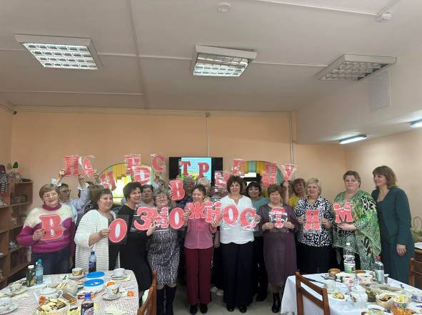
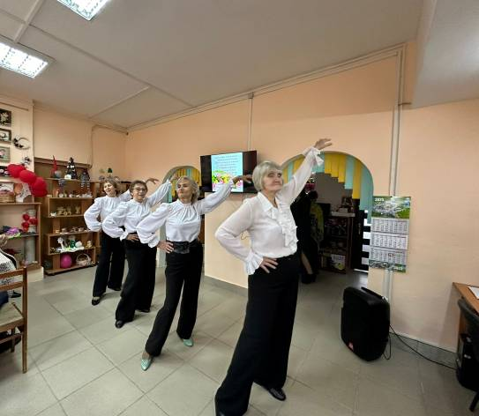

Информация о работе call-центра ОДПП за январь-март 2025
№ п/п | Месяц | Специалисты | Волонтеры
1 | Январь | 58 | 4
2 | Февраль | 101 | 3
3 | Март | 66 | 4
Всего: 225 человек

